МОУ лицей № 87

ПРОЕКТ

Высокоскоростная подземная магистраль
«Летящая стрела»

Выполнил : ученик 5 «А» класса

Петряков Влад

Руководитель : Галатонова Т.Е.

Нижний Новгород

История подземных путей сообщения.
Строительство подземных путей сообщения берет свое начало с Древнего Египта. Древнеегипетский метрострой. Рабы вырыли тоннель под Нилом. Было построено 2 ветки. Он имел важное религиозное значение и использовался во время праздников и обрядов погребения.
В Древней Греции в Афинах было построено 3 ветки. Подвижный состав был изготовлен из оливковых прутьев. У вагонов не было пола, пассажиры находились внутри вагона. Они бежали по путям, толкая состав. Разогнавшись до 20-30 км в час, пассажиры вставали на подставки и некоторое время отдыхали. Тормозами управлял машинист.
Римляне широко использовали опыт и технику эллинского метрополитена. Они изобрели бетон. Все это позволило римлянам создать величественное и очень простое метро. Они изобрели арки по которым на разных уровнях ходили поезда, телеги, и пешеходы.
В Москве с 1485 г при правлении Ивана Грозного, а в последующем и Екатерины II шло строительство Московского кремля и одновременно кремлеполитена.
Современный вид подземного транспорта метро, в том виде, котором мы представляем его сейчас, создавался многими учеными различных стран с начиная с 1814 года. В 1900г в Париже была построена первая электрифицированная линия метро. В 1931 г. началось строительство малого кольца Московского метрополитена.
С течением времени конструкторы находили все более передовые и оригинальные решения для построения высокоскоростных наземных дорог. Например, словосочетание «монорельсовая дорога» чаще всего вызывает образ длинного обтекаемого поезда, в нескольких десятках метров над землей бесшумно мчащегося по эстакаде. Эдакий транспорт будущего, наличием которого может, наконец, похвастаться и Москва.
История монорельса начинается в 1820г в России, в подмосковном селе Мячково, где Иван Эльманов создал первую «дорогу на столбах». Через 5 лет монорельсовая дорога появилась и в Англии. Удобство и преимущества монорельсовых дорог были оценены сразу.

В Германии и США появились электрифицированные монорельсовые дороги. Возможность постройки дороги практически на любом типе местности толкали инженеров на смелые проекты.
Так, в 1904 г. инженер Кошкин предлагал построить монорельсовую дорогу от Петербурга до Москвы. Скорость поезда должна была достигать аж 200 км в час. В 1911 г томский профессор БП Вайнберг изобрел поезд на электромагнитной подвеске и вскоре построил экспериментальную стендовую установку. Поезд, развивающий близкую к звуковой скорость, двигался внутри полой трубы, в которой, для уменьшения сопротивляемости воздуха, была создана разряженная атмосфера. Идея получила развитие в 70 –е гг. в ряде стран.
Была идея создать монорельс на базе фюзеляжа Ил-18 . Магнитопланы и впрямь открывали большие перспективы. Вообще в 50-60 –е годы того столетия инженеры многих стран проектировали поезда на воздушной подушке. Но все проекты имели серьезные недостатки, такие как шум и большой расход энергии. Несмотря на большую дороговизну, будущее остается за ними.
В Китае построена первая в мире магистраль для пассажирских поездов на электромагнитной подушке. Поезда курсируют по магистрале на скорости до 270 км в час, преодолевая 31 км всего за 7-8минут. Технология электромагнитной подушки Maglev предусматривает использование разнополюсных магнитов, которые позволяют составу скользить над рельсом, разгоняясь до скорости 430 км в час.

Преимущества и недостатки монорельсовых дорог:

Преимущества:
- Основное преимущество монорельсовой дороги заключается том, что она, как и метрополитен не занимает место на перегруженных магистралях города, но, в отличие от метро, гораздо дешевле в строительстве.
- Монорельсовый состав может преодолевать более крутые вертикальные уклоны по сравнению с любым двурельсовым транспортом.
- Скорость, развиваемая монорельсом, в теории может значительно превышать скорость традиционных рельсовых составов, так как отсутствует опасность схода состава с рельс. Кроме того, вероятность столкновения с другими объектами дорожного движения равна нулю.
- По сравнению с трамваями и поездами , монорельс гораздо тише.

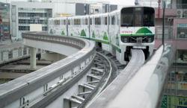

Недостатки:
- На практике монорельсовый транспорт часто движется с низкой скоростью, а монорельсовые дороги не могут справиться с большими пассажиропотоками.
- В холодных странах в зимнее время в салоне находиться пассажирам некомфортно (по сравнению с метро).
- Монорельсовые дороги почти нигде не стандартизированы. Исключением является Япония.
- Монорельсовая стрелка — громоздкое сложное сооружение, время перевода монорельсовой стрелки — 30с, в отличие от обычных стрелок, которые переводятся мгновенно.
- Потенциально существует опасность падения состава с большой высоты (по сравнению с трамваем), особенно у подвесных поездов.
- В случае остановки вагона из-за аварии или технических проблем, пассажиры не могут покинуть вагоны.
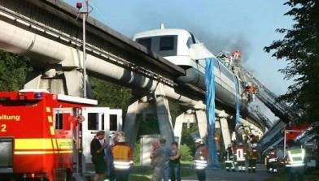
В настоящее время в крупных мегаполисах накопилось огромное количество наземного транспорта. Магистрали, дороги не справляются с потоком машин. Образуются многочисленные автомобильные пробки. Страдают и гибнут люди. Страдает город, задыхаясь в выхлопных газах. При природных катаклизмах, когда на города обрушивается большое количество осадков, дороги не успевают очищать от снега. В современном мире скорость решает все. Необходим новый подход в строительстве современных подземных магистралей. Нужны высокоскоростные автомагистрали и подземные тоннели, по которым, совместно не мешая, друг другу будут передвигаться пассажирский транспорт, легковые автомобили, грузовые автомобили и подземный высокоскоростной транспорт.
Проанализировав проекты современных ученых, и накопленный опыт по строительству наземных и подземных дорог я предлагаю свой проект «Высокоскоростная магистраль « Летящая стрела».
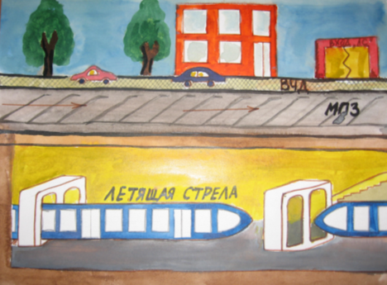
Представим, что у нас достаточно средств, времени и знаний для воплощения моей мечты. На поверхности Земли необходимо выкопать тоннель он будет напоминать тоннель метро на глубине не больше 10-15 метров. Из комбинированного пластика выполняем стены и низ нашей конструкции ( т.к. этот материал легкий и намного прочнее бетона ). Строим станции для посадки и высадки пассажиров. Эскалаторы, соединяющие тоннель и город как в метро. Устанавливаем платформы для пассажиров с двух сторон, а посередине будет проходить путь для «Летящей стрелы».
Над тоннелем будет проходить технологически новый вид двусторонней дороги.
Я назвал ее « Вечно чистая дорога». Мы привыкли к асфальтному покрытию, но оно не вечно на поверхности постоянно образуются ямы. Автомобиль не может развить высокую скорость на таких дорогах, а сколько средств, тратится на восстановление и уборку. По всей длине дороги по правому и левому краю она имеет решетки. Проваливающийся в траншею под нее мусор или снег будет сгребаться скребками, протягиваемыми по дну на тросах или цепных передачах с электропроводом в мусороперерабатывающие станции под землей. ВЧД всегда будет ровной. Под решеткой также могут находиться фильтры для поглощения выхлопных газов.
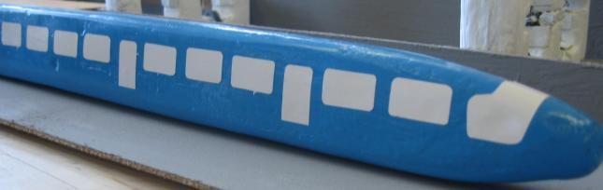
Технические характеристики «Летящей стрелы».

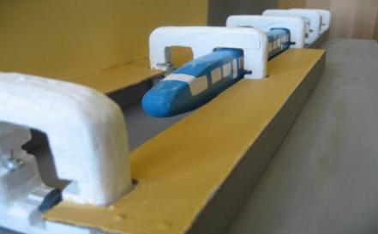
«Летящая стрела» это трубчатая конструкция состоящая из одного длинного вагона. У нее нет крыльев и магнитной подвески нет обычных колес. Может создаться впечатление, что она летит через эстакады по воздуху. В некотором роде она держит себя сама . ЛС должна быть изготовлена из материалов обладающих высокой жесткостью и легкостью. Длина ЛС должна превосходить по длине шаг опор дороги. Все устроено достаточно просто. ЛС будет продвигаться по эстакадам, точнее опираться краями на большие бетонные «кольца» прямоугольной формы. Колеса встроены в кольца опор эстакад и раскручиваются электромоторами.

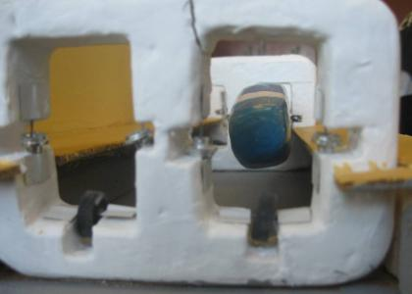
Все что нужно самой ЛС это система дистанционного управления моторами, которая последовательно включала бы нужные ролики по мере продвижения ЛС вперед. ЛС будет бесшумной, колеса подпружиненные для большей плавности хода, электромоторы находятся на самой дороге а не на ЛС, что значительно уменьшает ее вес и расход электроэнергии.

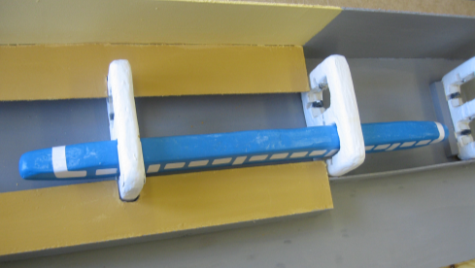
Салон ЛС будет оборудован удобными посадочными местами для пассажиров. ЛС сможет развивать максимальную скорость до 280 км в час при плавном ходе. Посадка и высадка пассажиров будет осуществляться автоматически с помощью установленных, как на ЛС, так и на станциях, видеокамер слежения. С помощью камер слежения диспетчеры будут следить за продвижением ЛС.

Итак, о преимуществе данного проекта:
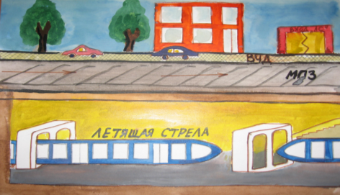
Высокоскоростная магистраль дает возможность воплощения при одновременном строительстве 3 проектов, а именно первый « Вечно чистая дорога», второй решение экологической проблемы «Вечно чистый город», третий « Летящая стрела».

Учитывая легкость « летящей стрелы» возможность отказаться от затрат большого количества электроэнергии, что необходимо для крупного города. Надежность системы высока, т. к. одно вышедшее из строя колесо или отключившееся от электросети «колесо» не повлияют на движение ЛС .
Высока и безопасность движения т.к. столкновение с другими ЛС равна нулю, а падение состава невозможно. ЛС относится к тихому подземному транспорту.
Заключение.
Настоящий проект находится в стадии дальнейшей доработки, но сама идея может дать толчок к строительству новых высокоскоростных магистралей, как над землей, так и под землей. В настоящее время возможно создание дополнительных транспортных тоннелей под землей. Цель которых, будет убрать с дорог большегрузные транспортные автомобили, перевозящие многотонные грузы по дорогам, и создающие препятствия для быстрого продвижения автомобилей. Тем самым увеличится скоростной режим на высокоскоростной магистрали будущего. Данный проект может показаться многим нелепым, но если подумать и собраться ученым, экологам, строителям вместе, то думаю, он мог бы найти широкое применение и в моем городе. Я хочу видеть мой город чистым и современным.

